**营运部发〔2019〕281号 签发人：李坚**

**关于为顾客免费提供暖心茶饮的通知**

**各门店：**

天气寒冷，为顾客提供免费饮用花茶，增加门店暖心服务，增强顾客体验感，特统一配发免费饮用花茶的物料，请各门店按以下要求执行：

1. **执行门店：21家门店**

|  |  |  |  |  |
| --- | --- | --- | --- | --- |
| **养生花茶试饮门店明细** | | | | |
| 序号 | 门店 | 养生壶/个 | 试饮杯 | 台卡/套 |
| 1 | 旗舰店 | 1 | 200 | 1 |
| 2 | 浆洗街 | 1 | 200 | 1 |
| 3 | 银沙店 | 1 | 200 | 1 |
| 4 | 解放路 | 1 | 200 | 1 |
| 5 | 大悦路 | 1 | 200 | 1 |
| 6 | 蜀汉路 | 1 | 200 | 1 |
| 7 | 蜀辉路 | 1 | 200 | 1 |
| 8 | 丝竹路 | 1 | 200 | 1 |
| 9 | 五津西路 | 1 | 200 | 1 |
| 10 | 大邑北街 | 1 | 200 | 1 |
| 11 | 元华二巷 | 1 | 200 | 1 |
| 12 | 民丰大道 | 1 | 200 | 1 |
| 13 | 华油路 | 1 | 200 | 1 |
| 14 | 柳翠路 | 1 | 200 | 1 |
| 15 | 十二桥 | 1 | 200 | 1 |
| 16 | 光华村 | 1 | 200 | 1 |
| 17 | 北东街 | 1 | 200 | 1 |
| 18 | 大华街 | 1 | 200 | 1 |
| 19 | 枣子巷 | 1 | 200 | 1 |
| 20 | 都江堰医院店 | 1 | 200 | 1 |
| 21 | 汇融名城 | 1 |  |  |

**二、执行时间：2019年12月11日 — 2020年2月29日**

**三、宣传模板及使用要求：**

1、每天上午9点前泡上养生花茶，配上杯子，摆放在吧台处供顾客免费饮用。如下图：

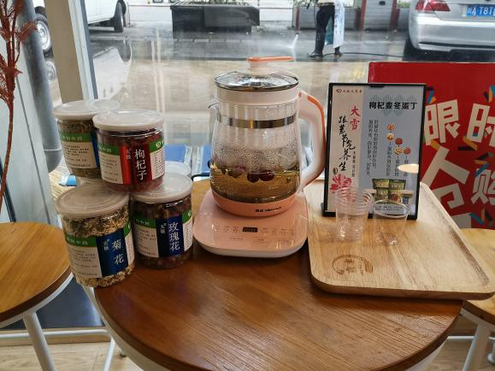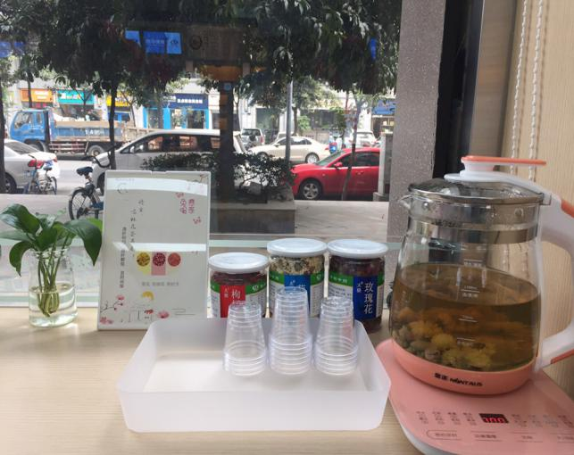

2、玻璃水壶当晚须清洗，**次日早上9点前泡好新的花茶，并拍照上传钉钉群（四川太极大药房连锁有限公司大群）**，各门店及时分享主动为顾客倒一杯热茶的照片在该群，片长及营运部存档。

3、吧台摆放花茶台卡，水杯，提示顾客免费饮用。（注意台卡后期会统一下发最新版本，未收到之前使用门店的旧台卡）

4、水壶里的水少于一半必须添加新的热水至满，随时保持水壶里有三分之二的水。

5、若花茶泡白后，请及时更换新的花茶，保证水壶里的新鲜。

6、泡的花茶用**（id：185591）**枸杞➕玫瑰花➕菊花，**每次用量：菊花4g、玫瑰花5g、枸杞10g**，按考核价30元下账后找发票报销（附上门店下账的小票）。之前开封还未用完的可继续使用。

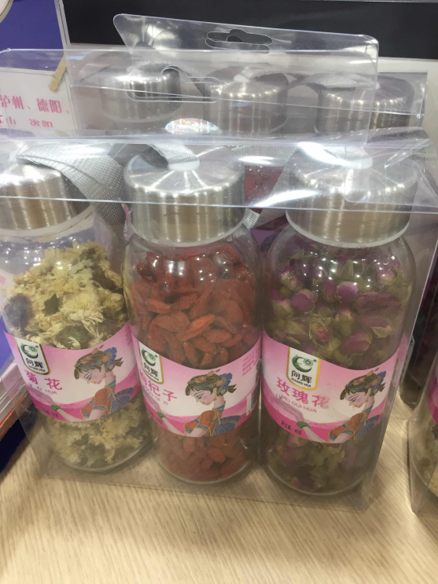

**四、上传检核：**

1. 以上门店在今天（12月11日）21:00前完成布置，并发照片在钉钉群（四川太极大药房大群）（一张店内摆放照）。
2. 片区于今天22:00前完成门店检核并通报，未通报的片长，扣除个人绩效2分。
3. 未上传图片的门店，上交成长金50元/店。

营运部

2019年12月11日

**主题词： 关于门店提供暖心茶饮的 通知**

**四川太极大药房连锁有限公司 2019年12月11日印发**

**打印：王娜 核对：谭莉杨 （共印1份）**